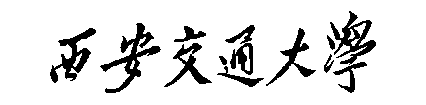
博士学位论文规范审查意见表
申请人姓名 |  | 入学时间
学科（专业） |  | 所属学院（中心）
指导教师姓名、职称
合作导师姓名、职称
学位论文题目
请审查专家依据《西安交通大学研究生学位论文规范》（试行）（西交研〔2007〕11号）文件对学位论文进行规范审查，并提出意见。
（重点审查：1、中英文摘要；2、中英文目录；3、图、表和公式；4、参考文献）
审查意见：

审查结果：1、通过 □ 2、修改后通过 □
审查专家（签名）
年 月 日
备注：此表用钢笔填写或打印，签名必须是手签。

